ΟΙΚΟΔΟΜΙΚΟ ΣΧΕΔΙΟ
Γ΄ ΤΑΞΗ ΕΝ.Ε.Ε.ΓΥ.-Λ.
1^{ο} ΘΕΜΑ
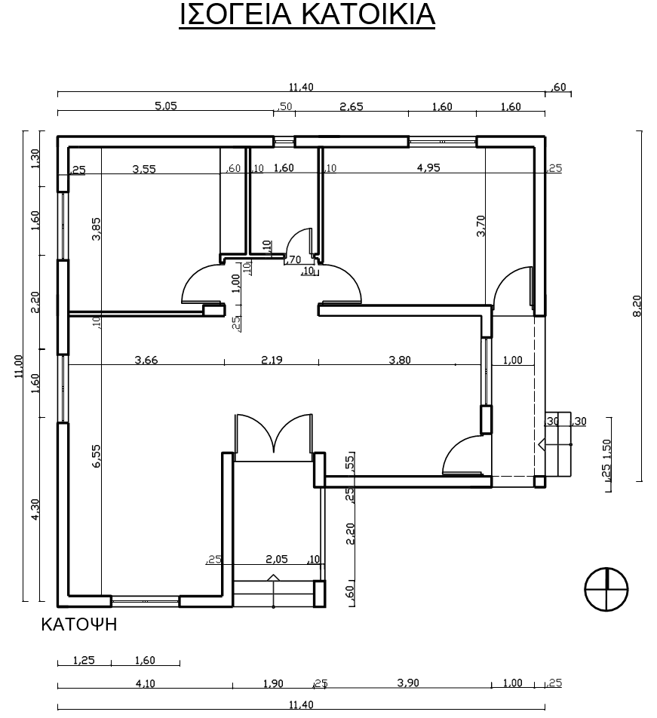
Μελέτησε την παρακάτω κάτοψη μιας ισόγειας κατοικίας. Οι διαστάσεις είναι σε μέτρα.

2. Να σχεδιάσεις την κάτοψη σε κλίμακα 1:50, με μολύβι και με τα κατάλληλα πάχη γραμμών, σύμφωνα με τις διαστάσεις που είναι ήδη γραμμένες και τους κανόνες ορθής σχεδίασης. Να μην σχεδιάσεις τις διαστάσεις που είναι ήδη γραμμένες.
Μονάδες 25

4. Να σχεδιάσεις, με μολύβι και με τα κατάλληλα πάχη γραμμών, τα εξής:
- το σύμβολο του Βορρά
- τον τίτλο του θέματος «ΙΣΟΓΕΙΑ ΚΑΤΟΙΚΙΑ»
- την κλίμακα του σχεδίου «ΚΛΙΜΑΚΑ 1:50» στην κατάλληλη θέση
- το είδος του σχεδίου «ΚΑΤΟΨΗ»
- τα ονόματα των χώρων, όπως εσύ νομίζεις.
Μονάδες 25

